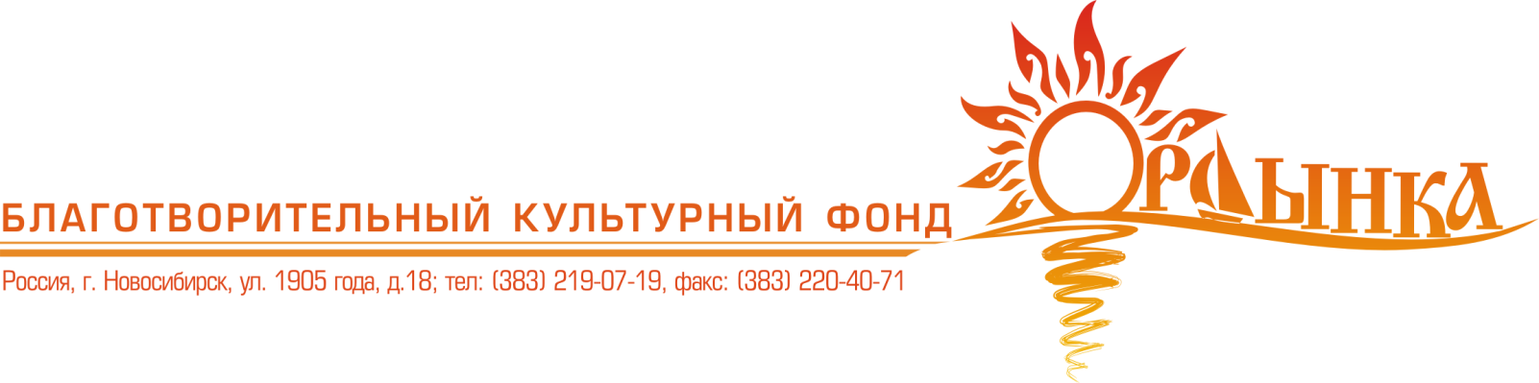
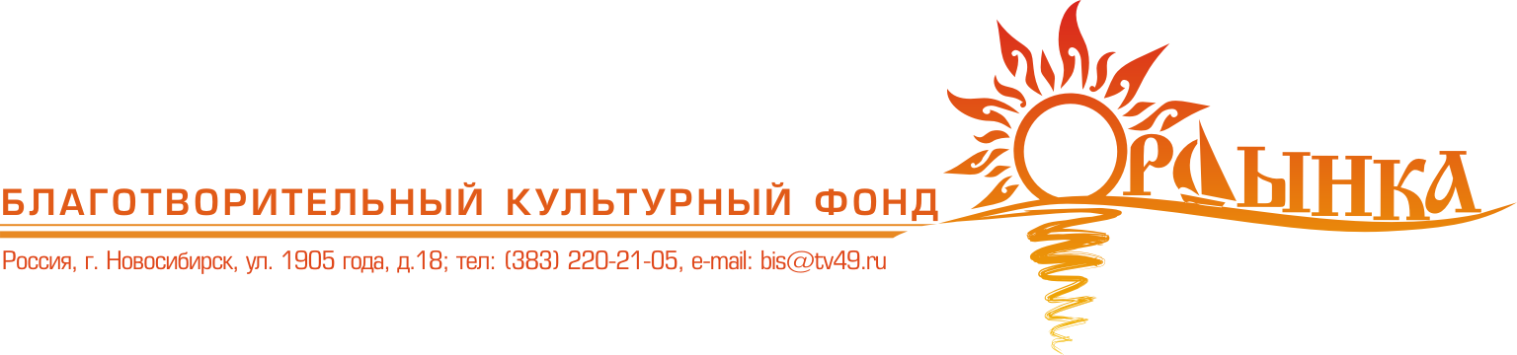
Утверждено
Оргкомитетом Конкурса

______________________
Председатель А. А. Тепляков

ПОЛОЖЕНИЕ О ТЕЛЕВИЗИОННОМ КОНКУРСЕ
ЭСТРАДНОГО ВОКАЛА
ПАМЯТИ СЕРГЕЯ БУГАЁВА И ТАТЬЯНЫ СНЕЖИНОЙ
«ПРОЕКТ ОРДЫНКА»

- ОБЩИЕ ПОЛОЖЕНИЯ, ЦЕЛИ И ЗАДАЧИ КОНКУРСА:

1.1. Открытый телевизионный конкурс эстрадного вокала «Проект Ордынка» памяти С. Бугаёва и Т. Снежиной (далее конкурс) проводится с 13 апреля по 12 сентября 2022 года.
1.2. Целями конкурса являются:
- увековечивание памяти С. Бугаёва и Т. Снежиной;
- объединение молодых исполнителей и любителей современной музыки;
- предоставление молодым авторам и музыкантам возможности для реализации своих творческих способностей;
- повышение творческого уровня молодых непрофессиональных эстрадных исполнителей.
1.3. Задачами конкурса являются:
- содействие духовно-нравственному и культурному развитию подрастающего поколения;
- привлечение внимания к проблемам молодёжного любительского музыкального искусства со стороны государственных, муниципальных и коммерческих стpуктуp, а также средств массовой информации;
- подготовка цикла телевизионных программ по итогам конкурса.

2. УЧРЕДИТЕЛИ И ОРГАНИЗАТОРЫ КОНКУРСА
2.1. Учредители конкурса:
– Культурный благотворительный Фонд памяти Сергея Бугаёва и Татьяны Снежиной «Проект Ордынка».
2.2. Организатор конкурса:
Телекомпания «НСК 49» г. Новосибирск.

3. РУКОВОДСТВО КОНКУРСОМ
3.1. Руководство конкурсом осуществляет Оргкомитет.
3.2. Председателем Оргкомитета назначается А. А. Тепляков.
3.3. Состав Оргкомитета включает в себя административную, техническую, отборочную и творческую группы.
3.4. Состав Оргкомитета и изменения в нём утверждаются председателем Оргкомитета.
3.5. Все решения Оргкомитета принимаются простым большинством голосов его членов, являются окончательными.
3.6. Оргкомитет подготавливает проект сметы расходов конкурса, творческую программу конкурса, план подготовки и проведения конкурса, решает вопросы утверждения призов, технического обеспечения конкурса, иные вопросы.
3.7. Местонахождение Оргкомитета: г. Новосибирск, ул. 1905 года, 18. тел/факс 220-21-05.

4. ЖЮРИ КОНКУРСА
4.1. Оргкомитет конкурса утверждает председателя и состав жюри, в которое входят:
- известные авторы и исполнители г. Новосибирска, Новосибирской области и других регионов;
- деятели культуры и искусства;
- представители Оргкомитета и спонсоров.
4.2 Жюри имеет право:
- по итогам конкурса выбирать и объявлять победителей по установленным номинациям;
- присуждать призы и дипломы;
- делить одно призовое место между несколькими участниками;
4.3. Решения жюри окончательны и обсуждению, пересмотру или обжалованию не подлежат.

5. СРОКИ, МЕСТО И ПОРЯДОК ПРОВЕДЕНИЯ КОНКУРСА
Конкурс проводится в 4 этапа.

5.1. Первый отборочный этап (кастинги). Проводится в сроки с 13 апреля по 11 мая 2022 г.
Состоит из двух частей – предварительное прослушивание и тв-кастинг.
На телевизионный кастинг конкурсанты допускаются только после прохождения прослушивания. На предварительном прослушивании опытные педагоги проекта определяют наличие музыкального слуха, сценического образа, вокальных и артистических данных участников.
ТВ-кастинг включает в себя: исполнение «вживую», сольно перед отборочной комиссией вокального номера, акапельно (без фонограммы). Авторство музыки, текста, стиль, жанр и язык исполняемого произведения могут быть любыми. Основной критерий отбора – вокальные и артистические данные исполнителя.
По результатам первого этапа отбирается группа конкурсантов до 60 человек.
Подробная информация о конкретных местах и датах проведения кастингов – размещается на сайте www.nsk49.ru

5.2. Второй отборочный этап. Проводится по окончании первого этапа – 28-29 мая 2022 г.
Место проведения – студии и репетиционные помещения телеканала.
Включает в себя: двухдневное состязание конкурсантов. Конкурсантам предстоит выполнять различные вокальные задания, предлагаемые конкурсным жюри.
Этот этап включает в себя занятия конкурсантов с опытными педагогами по вокалу, хореографии и актерскому мастерству; а также телевизионные съемки конкурсантов в музыкальном телешоу, которое транслируется на разных телеканалах Сибири.
По результатам второго этапа отбирается группа конкурсантов, прошедших в финал конкурса.

5.3. Третий этап – финал. Проводится в р.п. Ордынское Новосибирской области 5-6 августа 2022 г. в парке «Лунёвка».
Финал состоит из двух этапов. В первый день финалист исполняет первую конкурсную песню (ту же, что он исполнял на втором отборочном туре.) Во второй день финалист исполняет вторую, новую конкурсную песню (подобранную и подготовленную перед финальным этапом).
По результатам двух дней финального этапа – прослушав две заявочные песни, жюри отбирает группу конкурсантов для участия в супер-финале конкурса, а также конкурсантов для участия в гала-концерте.

5.4. Четвертый этап – супер-финал. Проводится 12 сентября 2022 г. в г. Новосибирск.
Победитель конкурса «Проект Ордынка» определяется в супер-финале.

5.5. Порядок выступления исполнителей определяется Оргкомитетом.
5.6. Сроки и место проведения конкурса могут быть изменены по решению Оргкомитета.

6. УСЛОВИЯ УЧАСТИЯ В КОНКУРСЕ
6.1. К участию в конкурсе допускаются все желающие, удовлетворяющие возрастному цензу и прошедшие кастинг. Возраст участников конкурса – от 18 и старше.
6.2. Для участия в конкурсе необходимо предоставить паспорт и заполнить заявочный лист. Заявочный лист можно скачать на сайте или заполнить уже на месте проведения кастинга перед выступлением.
6.3. Участники несут ответственность за правильность и точность контактной информации и других данных, предоставленных в заявке Оргкомитету, которые будут использованы для связи с исполнителями в случае её прохождения в следующий этап конкурса.
6.4. Факт подачи заявки на конкурс означает, что участники соглашаются с тем, что все аудио- и видеоматериалы материалы, записанные с их участием во время проведения конкурса, становятся собственностью Оргкомитета конкурса и возврату не подлежат, а также что их имена, фамилии, фотографии и иные материалы о них могут быть использованы Оргкомитетом в целях рекламы конкурса и Фонда «Ордынка» без уплаты какого-либо вознаграждения участникам.
6.5. Полный список всех исполнителей, подавших заявки на участие в конкурсе, можно узнать в Оргкомитете.
6.6. Участники финала конкурса вносят целевой взнос (размер взноса определяется накануне выезда) на возмещение расходов по проживанию и питанию в р/п Ордынское . Исполнителям, приехавшим на конкурс из муниципальных образований Новосибирской области и других регионов, командировочные и транспортные расходы из средств Оргкомитета не оплачиваются.

7. ПОБЕДИТЕЛИ КОНКУРСА.
7.1. По решению жюри по итогам супер-финала конкурса выбирается 1 (один) участник – победитель конкурса, занявший первое место.
Участнику – победителю конкурса вручаются материальные или денежные призы.
7.2. Жюри, спонсоры конкурса также могут учредить специальные призы.
7.3. Имя победителя конкурса оглашается в супер-финале конкурса 12 сентября 2022 г., а также в эфире телекомпании «НСК 49» в течение 30 рабочих дней.

8. ОБОРУДОВАНИЕ
8.1. Оргкомитет предоставляет необходимое для проведения телевизионного этапа конкурса оборудование (профессиональные сцену, звук, свет).
8.2. Участникам конкурса необходимо иметь при себе музыкальное оборудование личного пользования и сценические костюмы:
8.3. Каждый участник конкурса несёт полную ответственность за сохранность используемого оборудования телекомпании во время телевизионной записи конкурса.

9. ТЕЛЕВИЗИОННЫЕ СЪЁМКИ. ЭФИРНАЯ ВЕРСИЯ КОНКУРСА
9.1. Телевизионная съёмка, подготовка и окончательный монтаж конкурсных мероприятий осуществляется силами и средствами телекомпании «НСК 49».
9.2. Для участия в телевизионной записи конкурса допускаются исполнители, прошедшие предварительный отбор, общее время звучания конкурсного музыкального произведения каждого исполнителя ограничено 5 минутами.
9.3. Весь отснятый материал является собственностью Организатора конкурса и может использоваться им по своему усмотрению.
9.4. Подготовленные к эфиру записи этапов и итогов конкурса транслируются в эфире телекомпании «НСК 49» в соответствии с сеткой вещания телекомпании.

10. ФИНАНСИРОВАНИЕ КОНКУРСА
10.1. Финансирование конкурсных мероприятий является целевым и осуществляется согласно утверждённой смете за счёт средств учредителей конкурса, а также безвозмездных средств партнёров и спонсоров.
10.2. Юридические и физические лица, выступившие в качестве спонсоров, меценатов и партнёров конкурса, могут обеспечиваться рекламой в эфире телекомпании «НСК 49»; в объёмах и на условиях, определяемых в каждом случае Оргкомитетом и лицом, внёсшим финансовый вклад, согласно действующему законодательству РФ.

